

**Documentation Technique AP WEB**

**Un livre près de chez vous**

unlivrepresdechezvous.ipssi-sio.fr - Daval Enzo et Madani Yanis

Créé en 2022

1. Arborescence

Cette partie a pour but de montrer l’arborescence de l’AP web « Un livre près de chez vous » ainsi que l’explication de chaque partie de celui-ci.

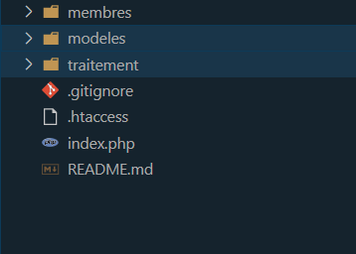

Ce projet est composé à la racine de 3 dossiers ainsi que de 4 fichiers.

* Le dossier « membres » contient toutes les pages web sur lesquelles les différentes personnes peuvent accéder, selon leur rôle (administrateurs, visiteurs et membres) ainsi que les fichiers pour le frontend.

* + Le dossier « Categorie » contient toutes les images pour les genres de livres.
  + Le dossier « css » contient tout le css du site.
  + Le dossier « image » sert à stocker les images de profil ainsi que les couvertures des livres.
  + Le dossier « livres » contient les fichiers pdf de tous les livres libres de droits pouvant être lus directement sur le site.
  + Le dossier « script » contient le javascript du site.
  + Le dossier « webfonts » fait partie de la librairie Font Awesome.
* Le dossier modèle contient toutes les classes et méthodes chargées d’assurer la communication entre le client et la base de données
* Le dossier traitement contient tous les contrôleurs permettant de faire les vérifications de formulaires en backend ainsi que l’appel des méthodes permettant l’interaction entre le client et la base de données. Ils permettent l’affichage d’une donnée précise (avec un GET) ou l’envoi de données (méthode POST) dans une requête http.
* Le fichier .gitignore permet d’empêcher l’envoi sur GitHub de fichiers ou de dossiers que l’on ne veut pas envoyer au projet en ligne. Tout ce qui est mentionné dans le fichier reste donc localement dans le dossier du projet sur le pc.
* Le fichier .htaccess est un fichier texte qui permet de modifier certains paramètres du serveur apache. Ces modifications sont valables pour le dossier dans lequel le fichier se trouve ainsi que ses sous-dossiers. On utilise ce fichier principalement pour :
  + Contrôler l'accès à un répertoire ou un fichier par mot de passe.
  + Gérer le type mime des fichiers.
  + Définir des pages d'erreurs personnalisées.
  + Réécrire les URL.

Dans notre cas, nous l’utilisons afin d’empêcher des personnes malintentionnées d’accéder aux dossiers des contrôleurs ainsi que celui des modèles directement via l’url.

* Index.php est un fichier php servant à la redirection vers la page membres/index.php. Cela permet à l’hébergeur (ici OVH) d’avoir lorsque l’on rentre l’url « unlivrepresdechezvous.ipssi-sio.fr » directement l’index.
* Le readme.md contient des informations supplémentaires concernant le projet, il est visible directement sur la page du projet sur GitHub si le projet en possède un.

1. Tableaux des risques

Ci-dessous pourront être retrouvés les tableaux des User stories, des événements redoutés ainsi que le tableau des risques.

1. Diagramme de UML et cas d’utilisation

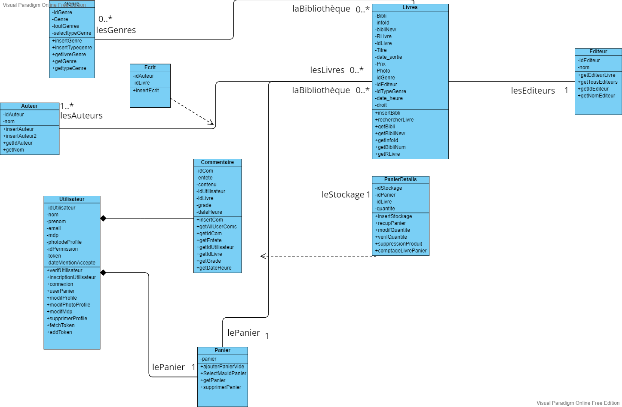

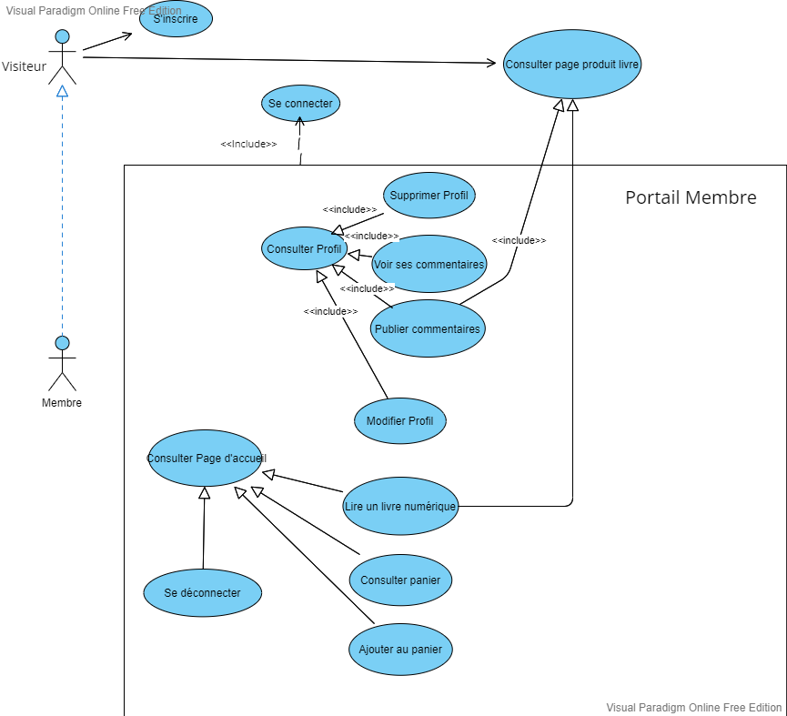



<<include>>

<<include>>

1. Procédures stockées

* insert_livre_with_auteur : Insérer dans la table d’association le livre et l’auteur
* select_allComs_user : Sélectionner tous les commentaires de l’utilisateur
* select_commentaires_by_user_and_livre : Sélectionner tous les commentaires d’un utilisateur sur un livre
* select_commentaires_non_approuve : Sélectionner tous les commentaires en cous d’approbation
* select_genre_with_livre_and_auteur : Sélectionner un livre, son genre et son auteur
* select_panier : Sélectionner le panier de l’utilisateur et son contenu
* verif_commentaire : Nombre de commentaires en cours d’approbation

1. Librairies utilisées

Bootstrap 5 : <https://getbootstrap.com/> (Librairie pour la partie css, permet la mise en forme du site)

AOS : <https://michalsnik.github.io/aos/> (utilisée pour faire des translations et fondus)

Jquery : https://ajax.googleapis.com/ajax/libs/jquery/3.6.0/jquery.min.js (Framework Javascript)

Slick Caroussel : <https://cdnjs.cloudflare.com/ajax/libs/slick-carousel/1.8.1/slick.css> (Utilisé pour faire le carrousel de la page d’accueil du site)

Font Awesome 5.13.3 : <https://fontawesome.com> (Librairies d’icônes)

1. Gestion du trafic de données



Google Analytics est utilisé afin de pouvoir analyser l’audience et le trafic sur le site. En insérant un tag avec un id donné par Analytics dans le header, il est possible de récolter des données concernant le nombre d’utilisateurs venant sur le site.

Code entré pour lier à Google Analytics :

Google Analytics permet de voir le nombre de personnes ayant accédé à notre site dans un temps donné. On peut voir le temps passé sur celui-ci, le pays dans lequel la personne a eu accès.

Comme il est possible de le voir sur la sidebar, Google Analytics possède aussi d’autres fonctionnalités telle que l’analyse des données sur la publicité du site ainsi que le suivi de monétisation